Сообщение о возможном установлении публичного сервитута для размещения объекта
«Строительство ЛЭП-10 кВ для электроснабжения МКД по ул.Мраморная в г. Югорск (ЛЭП-10 кВ ориентировочной протяженностью 0,291 км)»

1. Администрация города Югорска - уполномоченный орган, которым рассматривается ходатайство об установлении публичного сервитута акционерного общества «Югорская региональная электросетевая компания».
2. Цель установления публичного сервитута: строительство, реконструкция, эксплуатация объектов электросетевого хозяйства, необходимых для организации электроснабжения населения и подключения (технологического присоединения) к сетям инженерно-технического обеспечения «Строительство ЛЭП-10 кВ для электроснабжения МКД по ул.Мраморная в г. Югорск (ЛЭП-10 кВ ориентировочной протяженностью 0,291 км)».
3. Адреса или иное описание местоположений земель и земельных участков, в отношении которых испрашивается публичный сервитут:
3.1. Ханты-Мансийский автономный округ - Югра, городской округ Югорск, город Югорск, улица Нововятская, земельный участок 30, кадастровый номер земельного участка 86:22:0003002:2706;
3.2. Ханты-Мансийский автономный округ - Югра, городской округ Югорск, город Югорск, улица Агиришская, земельный участок 9, кадастровый номер земельного участка 86:22:0003002:2708;
3.3. Ханты-Мансийский автономный округ - Югра, городской округ Югорск, город Югорск, улица Мраморная, земельный участок 21, кадастровый номер земельного участка 86:22:0003002:2709;
3.4. Ханты-Мансийский автономный округ - Югра, городской округ Югорск, город Югорск, улица Нововятская, кадастровый номер земельного участка 86:22:0003002:3800;
3.5. Ханты-Мансийский автономный округ-Югра, городской округ Югорск, город Югорск, улица Мраморная, кадастровый квартал 86:22:0003002.
4. Ознакомиться с поступившим ходатайством об установлении публичного сервитута и прилагаемым к нему описанием местоположения границ публичного сервитута, а также подать заявление об учете прав на земельный участок (в случае, если права на него не зарегистрированы в Едином государственном реестре недвижимости) можно по адресу: 628260, улица 40 лет Победы, дом 11, каб № 113, город Югорск, Ханты-Мансийский автономный округ-Югра, Тюменская область; телефон/факс (34675) 500-78, e-mail: yur.zem@mail.ru, понедельник-пятница с 9.00 до 13.00 часов и с 14.00 до 17.00 часов. Заявление об учете права на земельный участок принимаются в течение 15 дней со дня опубликования настоящего сообщения.
5. Сообщение о пуступившем ходатайстве об установлении публичного сервитута будет размещено на официальном сайте администрации города Югорска в информационно-телекоммуникационной сети «Интернет»: http://adm.ugorsk.ru/.
6. Описание местоположения границ публичного сервитута: согласно прилагаемому к настоящему сообщению графическому описанию местоположения границ публичного сервитута и перечню координат характерных точек этих границ.

Описание границ публичного сервитута
Объект: «Строительство ЛЭП-10 кВ для электроснабжения МКД по ул.Мраморная в г. Югорск (ЛЭП-10 кВ ориентировочной протяженностью 0,291 км)»
Местоположение публичного сервитута: Ханты-Мансийский Автономный округ - Югра, городской округ Югорск, город Югорск, улица Мраморная
Система координат МСК86_Зона_1
Площадь публичного сервитута 1984 кв. метра
Кадастровый квартал 86:22:0003002
Перечень характерных точек границ публичного сервитута
Обозначение характерных точек границы | Координаты, м |  | Метод определения координат и средняя квадратическая погрешность положения характерной точки (Мt), м | Описание закрепления точки
Обозначение характерных точек границы | X | Y |  | Описание закрепления точки
1 | 2 | 3 | 4 | 5
1 | 995639,92 | 1675724,03 | Картометрический, 0.20 | Закрепление отсутствует
2 | 995828,15 | 1675562,95 | Картометрический, 0.20 | Закрепление отсутствует
3 | 995826,09 | 1675561,07 | Картометрический, 0.20 | Закрепление отсутствует
4 | 995836,70 | 1675551,71 | Картометрический, 0.20 | Закрепление отсутствует
5 | 995839,95 | 1675551,83 | Картометрический, 0.20 | Закрепление отсутствует
6 | 995841,09 | 1675548,46 | Картометрический, 0.20 | Закрепление отсутствует
7 | 995839,24 | 1675546,79 | Картометрический, 0.20 | Закрепление отсутствует
8 | 995824,60 | 1675559,70 | Картометрический, 0.20 | Закрепление отсутствует
9 | 995822,38 | 1675557,67 | Картометрический, 0.20 | Закрепление отсутствует
10 | 995634,78 | 1675718,02 | Картометрический, 0.20 | Закрепление отсутствует
1 | 995639,92 | 1675724,03 | Картометрический, 0.20 | Закрепление отсутствует

Схема границ публичного сервитута

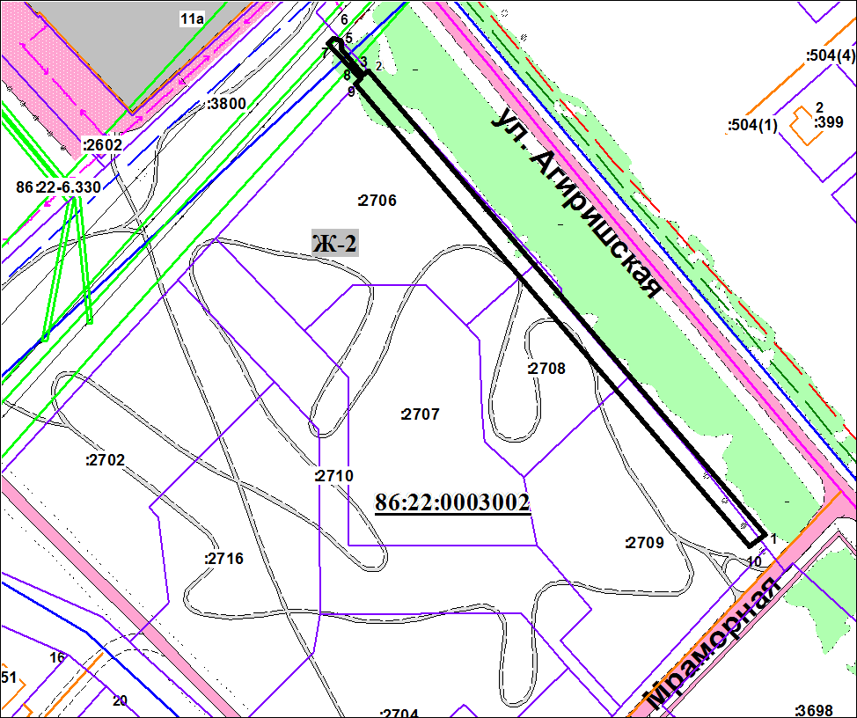 Масштаб 1:2000
УСЛОВНЫЕ ОБОНАЧЕНИЯ
проектные границы публичного сервитута
1 - обозначение характерных точек проектных границ публичного сервитута
86:22:0003002 - обозначения кадастровых кварталов
:125 - обозначения земельных участков по сведениям ЕГРН
ОД-2 - обозначение территориальных зон
- обозначение границ зон с особыми условиями использования территорий

